**德钦县阿墩子古松组SYB创业培训班简报**

德钦县阿墩子古松村委会SYB创业培训班于3月25日-3月31日在阿墩子古松村圆满结束。本次培训班历时七天，22名有创业意愿的劳动者参加了培训并顺利取得创业合格证书。

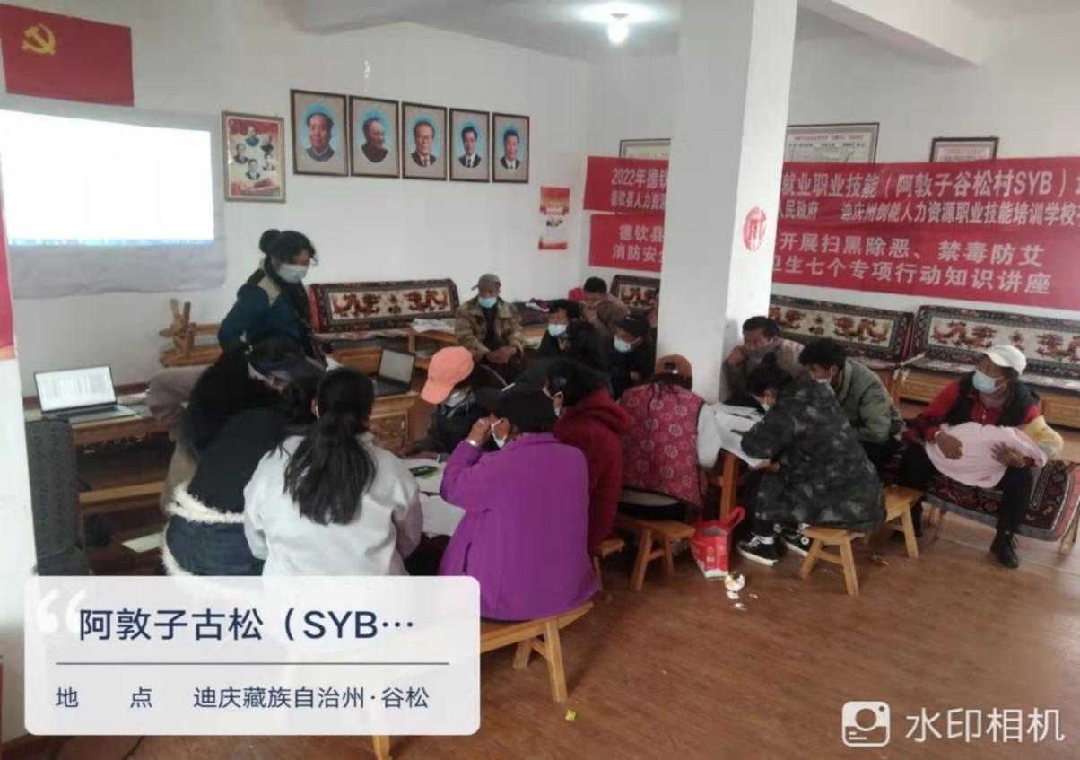

此次创业培训班由具有丰富创业培训经验的讲师授课，课程安排紧凑合理，教学内容针对性强。老师根据每位学员的不同特点、不同需求，着重从自我评估、社会知、创业方向等方面与学员进行了系统深入的沟通，通俗易懂的讲解每一个理念和问题，手把手的指导每一位学员学会做创业计划书，决不让学员带着疑问离开课堂。

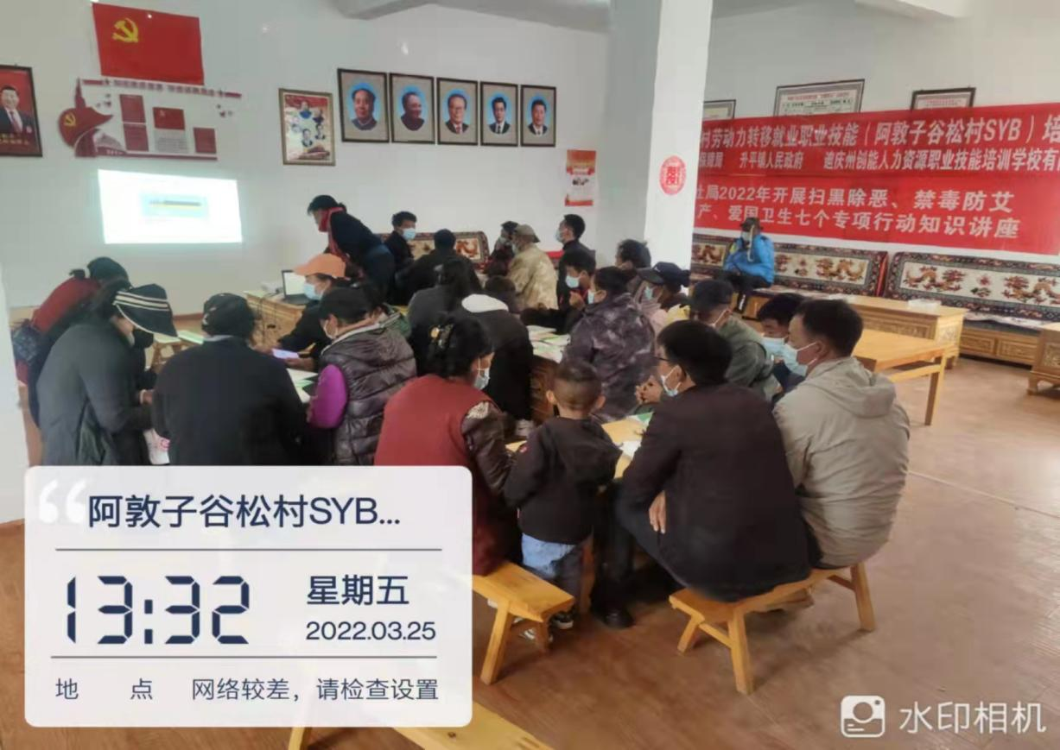

为确保本次培训的教学质量和学习效果，指派专人对培训班进行全程跟踪记录。通过相关创业课程的学习，旨在让学员进一步了解创业环境及鼓励创业的扶持政策，提高市场竞争意识，强驾驭市场的应变能力，市场分析能力和组织管理能力；进一步明确创业目标和行动计划，坚定创业信心，规避创业风险，提高创业的成功率；进一步实现就业倍增效应，切实做到培养一个能人，带活一片群